PROJETO DE LEI ORDINÁRIA N° ________/2025

INSTITUI A OBRIGATORIEDADE DE TREINAMENTO PERIÓDICO PARA FUNCIONÁRIOS DE HOTÉIS, MOTÉIS, POUSADAS E ESTABELECIMENTOS SIMILARES SOBRE PREVENÇÃO, IDENTIFICAÇÃO E COMUNICAÇÃO DE INDÍCIOS DE TRÁFICO DE PESSOAS E EXPLORAÇÃO SEXUAL NO MUNICÍPIO DE BOA VISTA/RR.

O PREFEITO DO MUNICÍPIO DE BOA VISTA, no uso de suas atribuições legais, faz saber que a CÂMARA MUNICIPAL aprovou, e sanciona o seguinte:

Art. 1º. Ficam os hotéis, motéis, pousadas e estabelecimentos similares localizados no Município de Boa Vista obrigados a promover treinamentos periódicos destinados a capacitar seus funcionários para a prevenção, identificação e notificação de indícios de tráfico de pessoas, especialmente envolvendo mulheres, crianças e adolescentes.

§1º O treinamento deverá ocorrer ao menos uma vez a cada 12 (doze) meses.

§2º O conteúdo poderá ser ministrado pelo próprio estabelecimento, por entidade privada especializada ou por órgão público competente, desde que mantenha abordagem técnica compatível com o objetivo desta Lei.

Art. 2º. O treinamento previsto no art. 1º deverá contemplar, no mínimo:

I – Sinais de alerta e indicadores de possível situação de tráfico de pessoas ou exploração sexual;
II – Procedimentos adequados de atuação diante de uma suspeita, observando a segurança dos envolvidos;
III – Informações sobre os canais oficiais de denúncia e protocolos de comunicação com as autoridades competentes;
IV – Orientações sobre preservação de sigilo e respeito aos direitos das possíveis vítimas;
V – Diretrizes de acolhimento ético e humanizado, respeitando a dignidade e a privacidade;
VI – Estratégias de prevenção e medidas práticas de vigilância dentro do ambiente do estabelecimento.

Art. 3º. Os estabelecimentos mencionados no art. 1º deverão manter registros atualizados e disponíveis à fiscalização, contendo:

I – Listas de presença dos funcionários capacitados;
II – Datas de realização dos treinamentos e identificação dos responsáveis pela capacitação.

Parágrafo único. Os registros deverão ser mantidos pelo período mínimo de 5 (cinco) anos.

Art. 4º. A fiscalização do cumprimento desta Lei caberá aos órgãos municipais competentes, sem prejuízo da atuação complementar de órgãos estaduais ou federais, quando aplicável.

Art. 5. O Poder Executivo regulamentará esta Lei no prazo de 90 (noventa) dias, contados da data de sua publicação.

Art. 6. Esta Lei entra em vigor na data de sua publicação.

JUSTIFICATIVA

O presente Projeto de Lei tem por finalidade instituir, no âmbito do Município de Boa Vista, a obrigatoriedade de treinamento periódico para funcionários de hotéis, motéis, pousadas e estabelecimentos similares sobre prevenção, identificação e notificação de indícios de tráfico de pessoas. O tráfico de pessoas constitui grave violação de direitos humanos, sendo tipificado no Código Penal Brasileiro e reconhecido pela Organização das Nações Unidas como uma das atividades ilícitas mais lucrativas e de maior impacto social.
Mulheres, crianças e adolescentes estão entre as principais vítimas, especialmente em regiões com maior fluxo migratório ou situações de vulnerabilidade social. Boa Vista, capital do Estado de Roraima, possui características singulares que intensificam a necessidade de vigilância e prevenção. Por estar localizada em uma área de tríplice fronteira, com intenso fluxo de entrada e saída de pessoas, a cidade demanda mecanismos mais robustos de identificação precoce de possíveis situações de aliciamento, exploração ou restrição de liberdade.
Os meios de hospedagem representam pontos estratégicos para o fortalecimento dessa rede de proteção, uma vez que seus profissionais mantêm contato direto e contínuo com hóspedes e visitantes. Funcionários treinados são capazes de reconhecer sinais de alerta, como comportamentos suspeitos, documentos inconsistentes, informações contraditórias, tentativas de isolamento de vítimas ou controle excessivo por terceiros, e de acionar corretamente os órgãos competentes.
Embora a Lei Federal nº 13.344/2016 não trate especificamente dos estabelecimentos de hospedagem, ela estabelece princípios e diretrizes aplicáveis a qualquer setor capaz de colaborar na prevenção e enfrentamento do tráfico de pessoas. Além disso, o IV Plano Nacional de Enfrentamento ao Tráfico de Pessoas, publicado pelo Ministério da Justiça, ressalta expressamente a importância de parcerias com o setor turístico e hoteleiro para promover ações de orientação, identificação e encaminhamento adequado de vítimas.
A exigência de treinamentos periódicos contribui para complementar a política pública nacional, reforçando a capacidade de resposta local. Importante ressaltar que a medida não gera despesas ao Poder Executivo, tampouco lhe impõe atribuições diretas, garantindo plena observância à autonomia administrativa. A responsabilidade pela capacitação permanece com os próprios estabelecimentos, que poderão realizá-la internamente ou mediante apoio de entidades especializadas.
Trata-se, portanto, de iniciativa de baixo custo, alta efetividade e elevado interesse social, alinhada às competências municipais de proteção à população, promoção de segurança local, defesa social e prevenção de violações de direitos humanos.
Diante da relevância da matéria e da realidade sensível vivida em nosso Município, especialmente por ser uma capital de fronteira e porta de entrada de migrantes, é imprescindível fortalecer os instrumentos de prevenção ao tráfico de pessoas.
Conforme dados recentes divulgados por pesquisadores do Grupo de Estudo Interdisciplinar sobre Fronteiras (Geifron), da Universidade Federal de Roraima (UFRR), foram identificadas pelo menos 309 vítimas de tráfico de pessoas no Estado de Roraima desde 2022 até 2024. (Disponível em :<https://g1.globo.com/rr/roraima/noticia/2024/07/24/mulheres-migrantes-sao-41percent-das-vitimas-de-trafico-humano-em-roraima-revela-estudo.ghtml>). Veja-se:

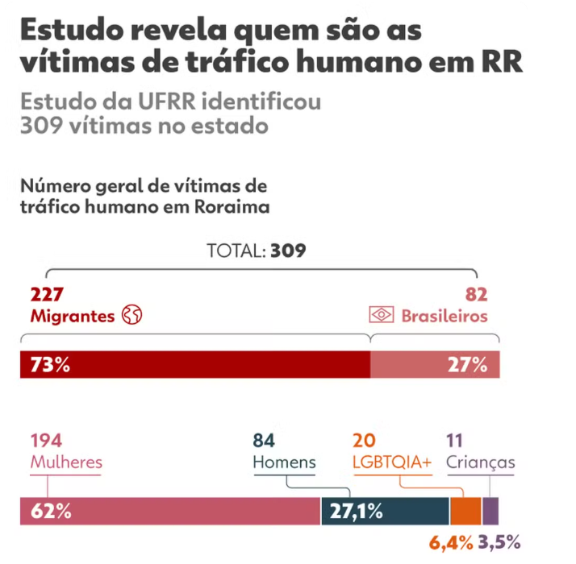

Ademais, faz-se necessário elucidar que os casos envolvem, principalmente, situações relacionadas ao trabalho análogo à escravidão e à exploração sexual, evidenciando a gravidade e a urgência do enfrentamento a essa violação de direitos humanos.
Assim, conto com o apoio dos nobres Vereadores para a aprovação desta propositura, que representa um importante avanço na proteção da dignidade humana e na construção de um ambiente mais seguro para todos.

Plenário “Estácio Pereira de Melo”, Boa Vista – RR, 10 de dezembro de 2025.

JEU NUNES
Vereadora de Boa Vista - RR

